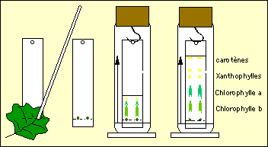
TP 19 – CORRECTION – La Photosynthèse et les Pigments chlorophylliens

CHROMATOGRAPHIE : On observe une coloration du papier filtre en vert et en jaune orangé. Le pigment chlorophylle semble majoritaire.

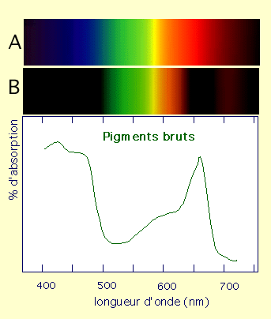
SPECTRES D’ACTION ET D’ABSORPTION :
Lumière blanche
Spectre des pigments

On voit que l’absorption est maximale entre 400 et 460nm et un nouveau pic à 650nm. Ces longueurs d’onde correspondent aux couleurs bleu/violet, et une partie du rouge.
La chlorophylle est verte car elle n’absorbe pas le vert
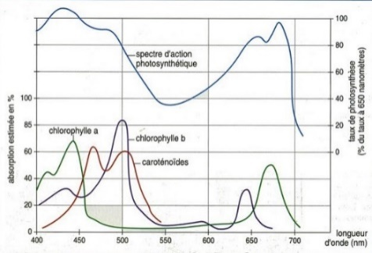
On observe une similitude entre les spectres d’absorption et d’action

Exercice : Les algues rouges et leur répartition.
Le premier document est un graphique qui présente les spectres d’absorption et les spectres d’action des deux types d’algues étudiées.
On observe que les spectres d’action photosynthétiques et d’absorption des radiations lumineuses présentent un fort parallélisme pour les algues vertes : l’absorption et l’action sont maximales pour les radiations bleues et rouges, minimales pour les radiations vertes.

Or je sais que les pigments que possèdent les algues vertes (chlorophylle a et b, xanthophylles, caroténoïdes) absorbent les radiations efficaces (bleues et rouges) ce qui expliquent le parallélisme entre les deux spectres.
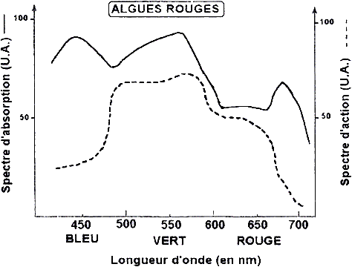
Pour les algues rouges, le parallélisme entre les deux spectres est le plus net dans les radiations vertes, par contre dans le bleu et le rouge le parallélisme est beaucoup plus faible.
Donc, à la différence des algues vertes, les radiations les plus efficaces sont centrées sur le vert pour les algues rouges alors qu’elles sont centrées sur le bleu et rouge pour les algues vertes. 2 points
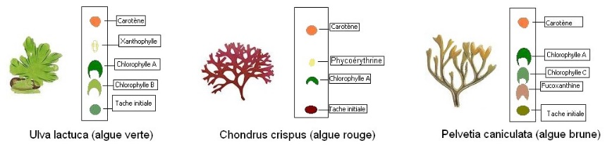
Le document suivant présente les caractéristiques pigmentaires des algues vertes et des algues rouges.

On observe que l’originalité des algues rouges par rapport aux algues vertes est l’absence de chlorophylle b et la présence de phycoérythrine.
On peut supposer que la phycoérythrine présente un maximum d’absorption entre 500 et 550 nm soit pour les radiations vertes.
Or je sais que l’absorption des radiations par les pigments détermine leur efficacité lors de la photosynthèse.
J’en déduis que l’association des pigments explique les pics du spectre d’absorption des algues rouges, l’absorption dans le vert étant liée à la présence d’un pigment supplémentaire : le phycoérythrine.

Le dernier document est un « graphique » indiquant l’absorption des radiations lumineuses en fonction de la profondeur.
On observe que les radiations rouges et les radiations bleues sont rapidement absorbées par l’eau alors que les radiations vertes sont les seules qui persistent au-delà de 20 mètres.
Or je sais que les algues rouges possèdent un pigment supplémentaire (la phycoérythrine) qui absorbe principalement les radiations de couleur verte.
J’en déduis que ces algues rouges peuvent se répartir en profondeur du fait de la présence de radiations efficaces pour leur photosynthèse.

Bilan :
- La photosynthèse est possible si les radiations lumineuses sont absorbées par les pigments, ce qui est le cas des algues vertes et des algues rouges.
- les algues rouges possèdent des pigments supplémentaires et notamment la phycoérythrine qui absorbe les radiations de couleur verte. 2 points
- comme ces radiations de couleur verte persistent au-delà de 20 mètres de profondeur et que les algues rouges peuvent les absorber pour leur photosynthèse, ceci explique leur présence au-delà de 20 mètres, là où les algues vertes ont disparu du fait de leur impossibilité à absorber les radiations de couleur verte.

Grâce à leur pigment supplémentaire, les algues rouges se répartissent en profondeur à la différence des algues vertes.

